放密钥的文件夹里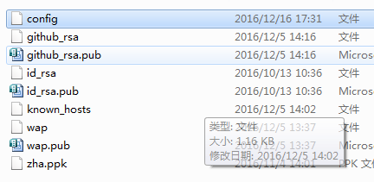

在config里配置的

# company

Host 192.168.5.111

HostName 192.168.5.111

PreferredAuthentications publickey

IdentityFile ~/.ssh/id_rsa

User zhashaonan

# github

Host github.com

HostName github.com

PreferredAuthentications publickey

IdentityFile ~/.ssh/wap

User 1479474496@qq.com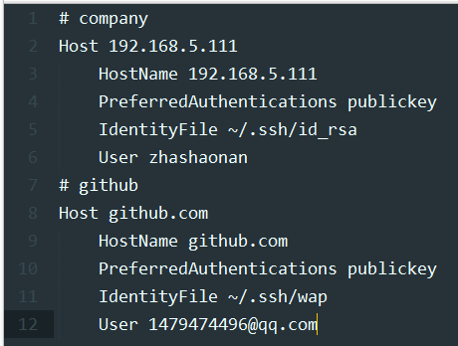

项目文件下的配置



url要改成ssh形式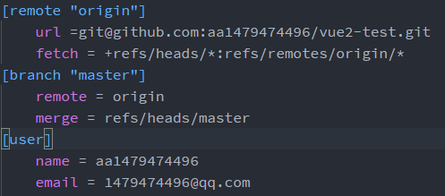

git 命令修改用户名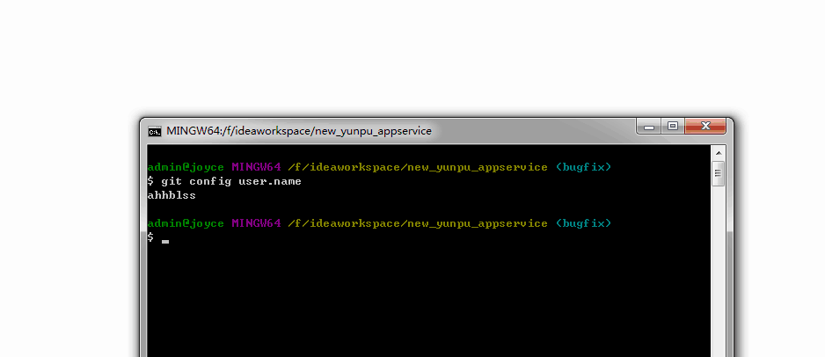

git冲突

其中：冲突标记<<<<<<< （7个<）与=======之间的内容是我的修改，=======与>>>>>>>之间的内容是别人的修改。

此时，还没有任何其它垃圾文件产生。